**程序日常问题**

摘要:

**关键词：**

# Linux操作系统实际使用

## Centos6.5

## Centos7.4

### 安装

1、虚拟机的网卡一直没有加载到系统中：在虚拟机平台中设置添加行的网卡，系统会卡顿加载网卡，卡顿后查看网卡，网卡被Centos识别。反过来，在虚拟化平台中删除之前无用的网卡。

### FireWall改成iptables

由于对centos7不熟悉，没有使用经验。直接把防火墙改成iptable来使用。

<https://blog.csdn.net/u010071211/article/details/79244404>

使用过程中发现一个问题，把模板机的防火墙配置文件直接拷贝过来，systemcrl start iptables.service 会报对iptables没有权限，查看/etc/sysconf/iptables的权限是有root权限的。没办法，直接手动copy模板机的配置信息。

### SNMP

在安装SNMP文件的过程中的到一个体会。

使用外网环境安装软件的必要性，实在是没有外网环境。本机模拟一个和生成环境一样的机器。在本地进行升级。如果发现缺乏依赖，可以先把依赖在本地通过外网找到备份，之后上传生产环境。

<https://blog.csdn.net/debimeng/article/details/78143071>

## JAVA-JDK

### tar安装

缘由，系统要使用Tomcat9，其依赖于JDK1.8，但是系统安装好像有JDK1.7.

模拟：先安装tar.gz包，进行卸载。

tar -xzvf soft.tar.gz

这种方式就是源码安装，直接删除安装的路径文件。而后，删除有关的配置项和文件。文件可以使用find /-name keyword 进行搜索，而后rm.

### rpm安装

Rpm安装方式直接安装。

Rpm –ivh filename.rpm –nodeps(强制安装)

rpm -qa |grep –i keyword(返回服务名称)

Rpm –ql servicename查找安装路径(很重要，便于找到环境变量的home路径)

Rpm -e –nodeps servicename (查找的名称，直接卸载服务)

### 环境变量配置

/etc/profile中添加环境变量

JAVA_HOME=/root/java/jdk1.8.0_73

PATH=$JAVA_HOME/bin:$PATH:.

CLASSPATH=$JAVA_HOME/lib/tools.jar:$JAVA_HOME/lib/dt.jar

export JAVA_HOME

export PATH

export CLASSPATH

## 系统扩容

需求：武汉电子证照的证照数据存储在mysql中，数据中有二进制流字段的数据。数据量条数和总量都很大，采集导致磁盘空间用完，使用备用的5T进行扩容。采用LVM方案，第一次扩容。

1. 把一块实际的硬盘（虚拟机和实体机一样）插在机器中。fdisk –l 查看硬盘的状态。
2. 对实际的硬盘进行分槽。

fdisk /dev/vdb 进入command 模式。没有仔细研究，但是默认把5T分了一个槽2T，不能直接一次到5T.最后在网上找打如下方法，直接把5T分区成一个整体。

parted /dev/vdb (大于2T用此法)

<https://www.cnblogs.com/kevingrace/p/7612741.html>

1. 对分完槽的区可以进行LVM操作。

PV 阶段

创建：pvcreate /dev/vda{5,6,7,8} 查看：pvscan

VG 阶段

创建：vgcreate -s 16M vbirdvg /dev/vda{5,6,7} 查看：vgdisplay vbirdvg

LV 阶段

创建：lvcreate -L 2G -n vbirdlv vbirdvg（容量分配，vg中分配容量到lv）

lvcreate -l 128 -n vbirdlv vbirdvg（PE个数分配）

查看：

维护lv容量：lvresize -L +500M /dev/vbirdvg/vbirdlv（+增加，-减少）增加lv容量，要求vg中还有多余的容量。

1. 格式化和挂载

格式化：mkfs.ext4 /dev/vbirdvg/vbirdlv <==注意LV全名！格式化文件系统的格式可以有种。

挂载：mount /dev/vbirdvg/vbirdlv /srv/lvm

/etc/fdis 中添加开机挂载。

## 防火墙

封锁病毒端口：

## MySql数据库

### MySql的日志文件

### MySql的主从方案

<https://www.cnblogs.com/gl-developer/p/6170423.html>

## Oracle数据库

1. Windows 环境下的安装11g，下载两个部分的安装包

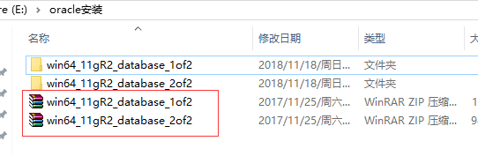

1. 按照安装步骤一步一步安装，记住好设置的相关密码和参数

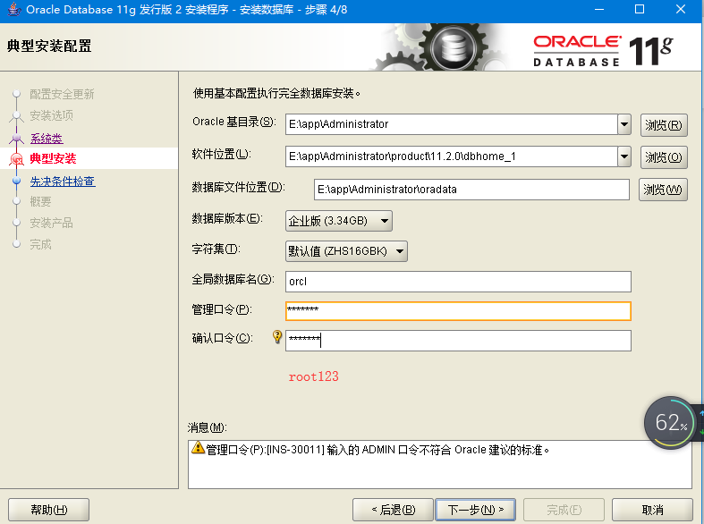

个人电脑设置的简单一点，会提示

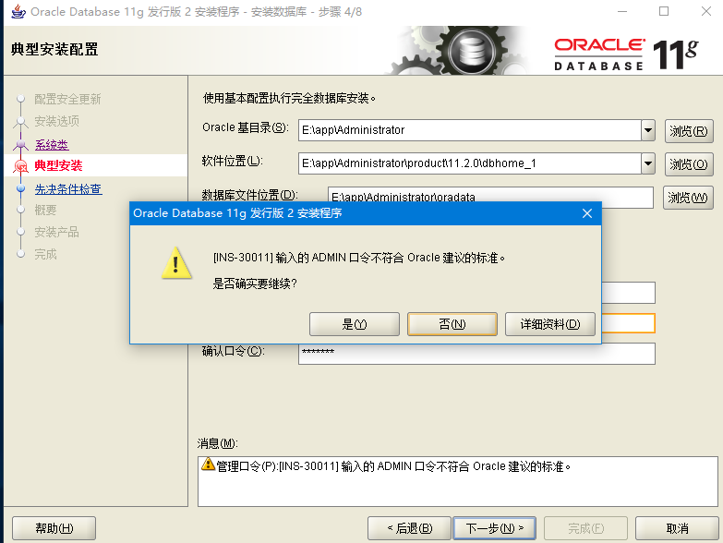

选择是，继续执行安装。

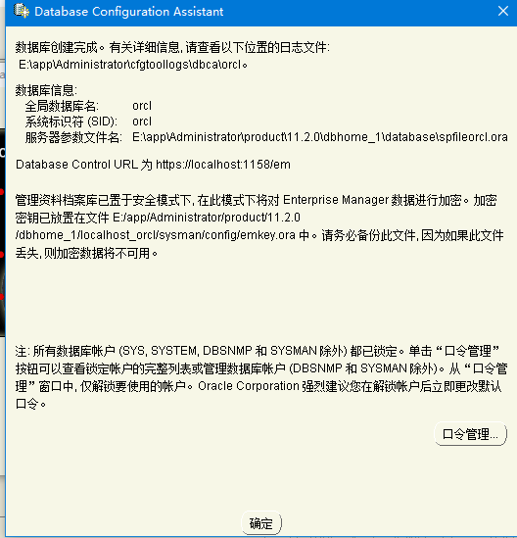

1. 等待安装

使用PL/SQL

建立用户，使用管理员权限进入，手动穿件用户。

zw/zw

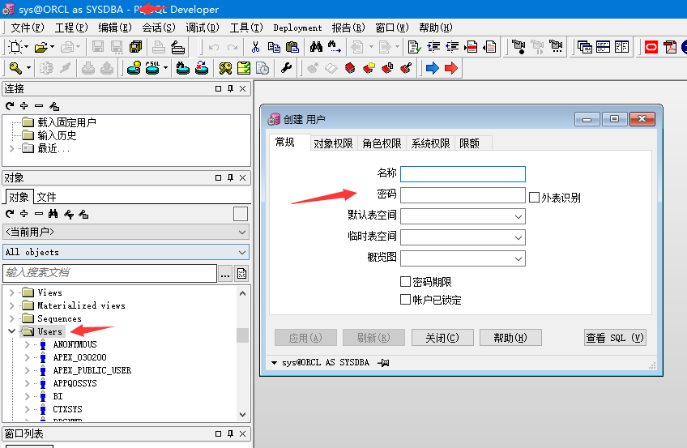

# Java

## 常用的Java包

commons-beanutils包

# 参考文献